Леванова Елена Львовна
учитель английского языка ГБОУ СОШ № 516 Невского района
г. Санкт-Петербурга

Технологическая карта урока
по учебному предмету «Английский язык» во 2 классе
на тему «Сафари-парк»

Тип урока | Урок комплексного применения знаний и умений (УКПЗиУ)
Автор УМК | Учебник "FORWARD" для 2 класса общеобразовательных учреждений авторов М.В. Вербицкая, О.В. Оралова, О.С. Миндрул, Б. Эббс, Э. Уорелл, Э. Уорд: Вентана-Граф: Pearson Education Limited, 2014
Цели урока | Достижение личностного успеха каждым ребёнком в овладении лексическими единицами и грамматической структурой вопросительных предложениях.  Образовательные:  Практические (связаны с формированием навыков и умений):  1. Совершенствовать навыки произношения изученной лексики по теме «Животные»;  2. Совершенствовать навыки использования конструкции с оборотом there are… и словом any в общих вопросительных предложениях со зрительной опорой на основе изученной лексики по теме «Животные»;  3. Учить ввести диалог-расспрос со специальным вопросом о количестве животных со зрительной опорой на картинки.  Познавательные (связаны с расширением кругозора: страноведческого, филологического, общего)  1. Знакомство с понятием сафари-парк;  2. Формирование понятия о правилах поведения в сафари-парке.  Развивающие задачи:  1. Создание ситуаций для работы в паре;  2. Развитие мыслительной деятельности учащихся;  3. Участие в игре, используя её правила.  Воспитательные:  Прививать чувство любви к животным;  Прививать чувство бережного отношения к природе;  Формировать правила безопасного поведения при общении с животным миром.
Планируемые образовательные результаты | Планируемые предметные результаты:  1. Правильно произносят лексику по теме «Животные»;  2. Используют конструкцию с оборотом there are… и словом any в общих вопросительных предложениях со зрительной опорой на основе изученной лексики по теме «Животные»;  3. Ведут диалог-расспрос со специальным вопросом о количестве животных со зрительной опорой на картинки;  4. Знают понятие сафари-парк;  5. Знают правила поведения в сафари-парке.  Планируемые метапредметные результаты:  1. Умеют взаимодействовать с окружающими при выполнении разных ролей в пределах речевых потребностей и возможностей.  Планируемые универсальные учебные действия:  Личностные УУД:  формировать интерес к овладению иностранным языком;  развивать культурную и социокультурную осведомленность, включая систему ценностей;  развивать ценностное отношение к своему здоровью через смену вида деятельности для снятия напряжения.  Регулятивные УУД:  определять тему урока с опорой на наглядность;  определять цель урока с целью планирования этапов работы;  проверять и оценивать результаты своей работы;  достигать поставленную учебную задачу;  воспитывать способность к организации своей учебной деятельности;  развивать умения самоанализа и самооценки своей деятельности.  Познавательные УУД:  поиск и выделение необходимой информации;  умение структурировать знания;  умение обращаться за помощью, формулировать свои затруднения;  выполнение действий по алгоритму.  Коммуникативные УУД:  формирование готовности к англоязычному общению;  умение воспринимать и понимать речь собеседника, вести диалог-расспрос;  развитие умения работать в группах и в парах;  воспитание доброжелательного отношения друг к другу.
Оборудование | Мультимедийное оборудование: компьютер, аудиоколонки, проектор, интерактивная доска
Образовательный ресурс |  | 1.Учебник "FORWARD" для 2 класса част 2  2.Рабочая тетрадь на печатной основе к учебнику.  3.Мультимедийная презентация по теме урока (22-2), выполненная в формате Power Point, размещена https://nsportal.ru/levanova-elena-lvovna  4.Раздаточный материал.  5.Internet-ресурс: Песня https://pesni.guru/text/songs-for-kids-five-little-bears

Этап урока | Цель этапа |  | Деятельность учителя | Деятельность обучающихся |  | УУД
1 блок - Целевой
1. Организационный момент | Создание атмосферы иноязычного общения |  | Проверка готовности к уроку. приветствие обучающихся |  | Проверяют свою готовность к уроку. Здороваются с учителем | Коммуникативные:  Формирование готовности к англоязычному общению
2. Целеполагание | Самоопределение в деятельности |  | 1. Предлагает обсудить тему урока c использованием зрительной опоры слайд 2 и 3 презентация 22-2  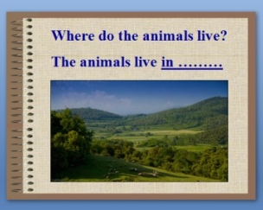  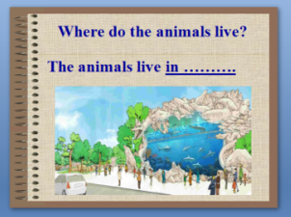  Помогает сформулировать тему урока, записывает тему урока.  Помогает сформулировать цель урока What is the aim of our lesson? и предполагаемые этапы урока на доске |  | 1. Отвечают на вопросы 1 и 2  The animals live in nature or free.  The animals live in the zoo.  Делают предположения о теме урока Our lesson is about place where animals live  Learn to speak about place where animals live. | Регулятивные:  Определение темы урока с опорой на наглядность: иллюстрации на слайдах.  Регулятивные:  Воспитание способности к организации своей учебной деятельности.  Регулятивные:  Определение цели урока для планирования этапов работы.
2 блок - Процессуальный
1. Этап введение нового материала | Введение нового лексического и актуализация грамматического  материала |  | 1. Знакомит с новым понятием сафари-парк слайд 4  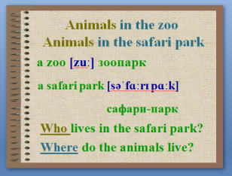  2. Организует беседу о правилах поведения в сафари-парке  3. Организует аудирование и беседу по услышанному  Let’s go to the safari park  And see the animals before it′s dark.  The lion’s big and very strong,  And the kangaroo is jumping along  The elephant is strong and grey,  The little panda is sleeping all day  The big and hungry crocodile  Is watching me with a big toothy smile.  A monkey high up in the tree,  Is looking down and smiling at me!  Now have a look at the big brown bear;  And the tiger too, but please don′t stare! |  | 1. Слушают учителя.  Работают со словарями, записывая новые слова.  2. Отвечают на вопросы учителя как надо вести себя в зоопарке, сафари парке, общественных местах  3. Who lives in the safari park? | Личностные:  Формирование интереса к овладению иностранным языком.  Личностные:  Развитие культурной и социокультурной осведомленности, включая систему ценностей.  Коммуникативные:  Восприятие и понимание речь собеседника, ведение диалога-расспроса.
2. Этап проверки домашнего задания | Осуществление контроля и коррекции знаний и умений |  | Проверяет домашнее задание  слайд 5  Wb. page 64 ex. A  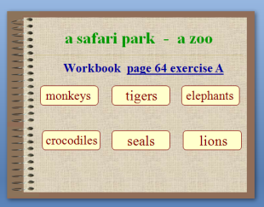 |  | Отвечают домашнее задание и оценивают свои ответы | Регулятивные:  Проверка и оценивание результатов своей работы Познавательные:  Структурирование знаний
3.  Этап релаксации |  | Лексические игры | Организует игры слайд 6:  1. Я показываю, вы называете  2. Я не вижу …… (раздаточный материал на картинке отсутствует 1 животное из домашнего задания слайда 5)  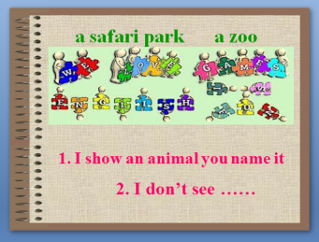 |  | 1. Учащиеся по очереди изображают животное, которое называет учащийся группы (3 группы)  2. Игра в группах (3 группы) | Личностные:  Развитие ценностного отношения к своему здоровью путем смены вида деятельности для снятия напряжения.  Коммуникативные:  Развитие умения работать в группах;  Воспитание доброжелательного отношения друг к другу.
4. Этап закрепления нового материала. | Закрепление полученных результатов |  | 1. Предлагает задание по аудированию из учебника  стр.42-43 упр.1  2. Предлагает записать новые слова и выражения из прослушанного задания слайд 8 и 9  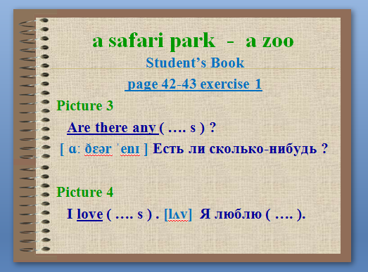  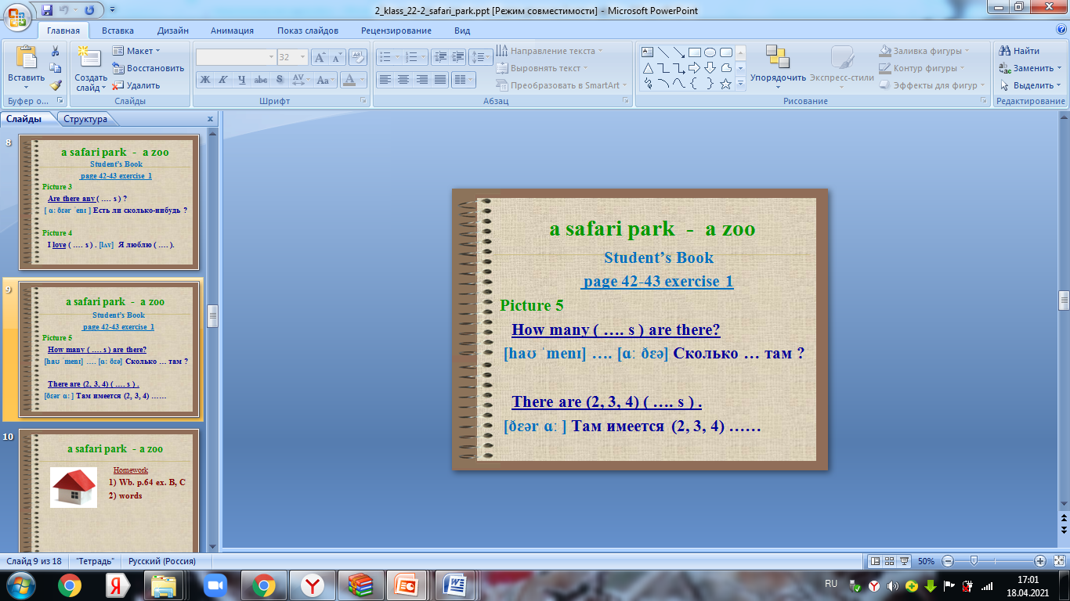  3. Организует работу в парах по образцу слайды 11, 12, 13, 14, 15  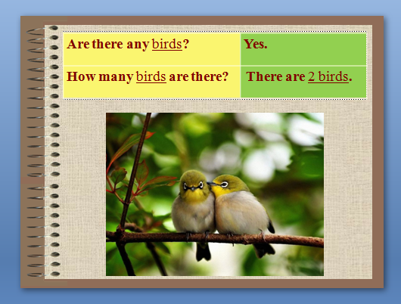  4. Предлагает прослушать и исполнить песню “Five little bears jumping in the bed”  Ссылка на песню https://pesni.guru/text/songs-for-kids-five-little-bears |  | 1. Слушают задание и отвечают на вопрос этого задания  2. Записывают слова и выражения в словари  3. Ведут диалог-расспрос по образцу  4. Слушают и поют песню | Регулятивные:  Достижение поставленной учебной задачи  Познавательные:  поиск и выделение необходимой информации;  выполнение действий по алгоритму.  Коммуникативные:  Развитие умения работать в парах.  Развитие умение воспринимать и понимать речь собеседника, вести диалог-расспрос;  Личностные:  Развитие ценностного отношения к своему здоровью путем смены вида деятельности для снятия напряжения
3 блок - Аналитический
1. Домашнее задание | Планирование самостоятельной работы над темой дома. |  | Объясняет домашнее задание  1) Wb. page 64 ex. B, C;  2) Words |  | Записывают домашнее задание. Задают вопросы. | Познавательные:  Обращение за помощью, формулирование затруднений
2.Рефлексия и подведение итогов урока | Установить соответствие полученного результата и поставленной цели. |  | Работа со слайдом 18 .  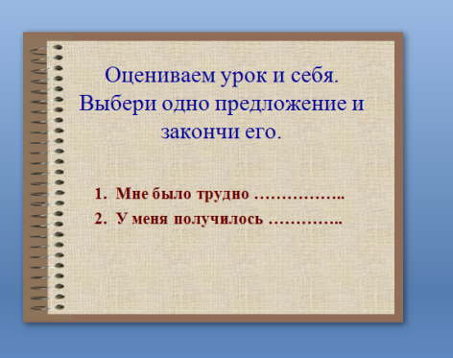  So, students, how do you find our work today? Have a look at the plan.  You have worked well today. Marks for the lesson are…  Выставляет отметки. |  | Оценивают собственную деятельность на уроке | Регулятивные:  Развитие умений самоанализа и самооценки своей деятельности.

